电子科技大学信息与软件工程学院

**实 验 报 告**

学 号 2017221301025

姓 名 陈曦

#### （实验） 课程名称 面向对象程序设计（Java

理论教师 周帆

实验教师 何中海

**电 子 科 技 大 学**

**实 验 报 告**

**学生姓名：陈曦 学号：2017221301025 指导教师：何中海**

**实验地点：** 信软学院楼西304 **实验时间：**2018-12-09

1. **实验名称：JDK使用及Java基础**
2. **实验学时：2学时**
3. **实验目的：**

熟悉JDK安装和参数方法；熟悉Java的基本结构，变量，数组，数据类型。

1. **实验原理：**

**1.JDK简介**

JDK是 [Java](https://baike.baidu.com/item/Java/85979) 语言的[软件开发工具包](https://baike.baidu.com/item/%E8%BD%AF%E4%BB%B6%E5%BC%80%E5%8F%91%E5%B7%A5%E5%85%B7%E5%8C%85/10418833)，主要用于移动设备、嵌入式设备上的java应用程序。JDK是整个java开发的核心，它包含了JAVA的运行环境（JVM+Java系统类库）和JAVA工具

编译器所生成的可执行代码是基于抽象处理器─Java虚拟机(JVM：Java Virual Machine)来实现。

Java虚拟机就是虚拟运行Java代码的假想计算机，其定义为：运行经过编译的Java目标代码的计算机的实现。

编译生成的代码不针对任何具体的硬件体系结构和软件平台的代码--“字节码”。

**2.Java解释器：java 将字节代码在机器上解释执行**

格式：

java [<options>] <classname> [<arguments>]

<options>为编译选项

-classpath<路径;路径;...>：指定运行的类文件目录，路径间以“;”分隔。

<classname>是扩展名为.class的类名

* + <arguments>是输入保存在main()方法中的args[]数组中的参数。

例： java HelloWorldApp

**3.Applet观察器：appletviewer**

格式：

appletviewer [-debug] urls

-debug为可选项，其作用是小应用程序观察器将由JDb内部启动，可调被HTML文档中所引用的Applet。

urls是统一资源定位符，是Internet网上资源的名称和地址标识。

例： appletviewer HelloWorld.HTML

**4. 一个基本的java程序**

|  |
| --- |
| /**  源程序：ClassName.java  */  package packagename;  import OtherClassName;  import ……;  class ClassName {  public static void main(String args[]){  ．．．  }  } |

**5.Java scanner类**

java.util.Scanner 是 Java5 的新特征，我们可以通过 Scanner 类来获取用户的输入。

下面是创建 Scanner 对象的基本语法：

Scanner s = new Scanner(System.in);

接下来我们演示一个最简单的数据输入，并通过 Scanner 类的 next() 与 nextLine() 方法获取输入的字符串，在读取前我们一般需要 使用 hasNext 与 hasNextLine 判断是否还有输入的数据：

1. **实验内容：**
2. 完成第一章习题5，6编程。
3. 完成第二章习题7编程。
4. 编写程序，计算一个整数的各位数字之和，例如，整数20170925，则计算并显示2+0+1+7+0+9+2+5的值。
5. 打印输出斐波拉契数列。
6. **实验器材（设备、元器件）：**

**电脑**

1. **实验步骤：**
   * + 1. 安装并配置Java开发工具包JDK
       2. 实现实验任务
2. **实验结果与分析（含重要数据结果分析或核心代码流程分析）**

**1.第一章习题5**

代码

|  |
| --- |
| **package** hellojava;  **public** **class** hellojava {  **public** **static** **void** main(String[] args){  System.***out***.print("Hello World");  }  } |

运行截图

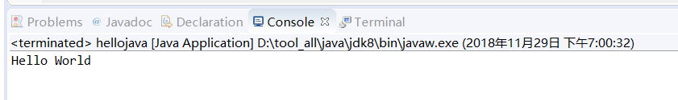

运行结果分析

运行正确

2.第一章习题6

代码

|  |
| --- |
| <!DOCTYPE html>  <html>  <head>  <meta charset=*"UTF-8"*>  <title>helljava</title>  </head>  <body>  <applet code=*"hellojava.class"* width=*500* height=*500*></applet>  </body>  </html> |

实验结果：

由于html5放弃了applet标签，故无法进行实验

小程序代码

|  |
| --- |
| **package** test1;  **import** java.applet.Applet;  **import** java.awt.Graphics;  **public** **class** Hello **extends** Applet{  **public** **void** paint(Graphics g){  g.drawString("Welcome to Java World!",50,25);  }  } |

运行结果截图

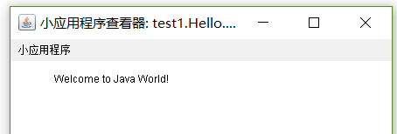

运行结果正确

3.第二章习题7

代码

|  |
| --- |
| **package** test1;  **public** **class** a {    **public** **static** **void** main(String[] args){  **int** i;  **int** j=0;  **int** sum=0;  **for**(i=1;i<10;i++) {  **for**(j=1;j<=i;j++) {  sum=i*j;  System.***out***.print(sum+"\t");  }  System.***out***.println();  }  }  } |

运行结果截图

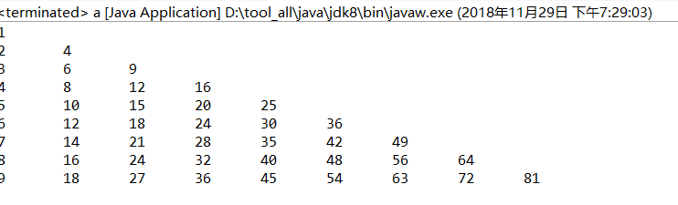

运行结果分析：

结果正确

4.编写程序，计算一个整数的各位数字之和，例如，整数20170925，则计算并显示2+0+1+7+0+9+2+5的值。

代码

|  |
| --- |
| **package** test1;  **import** java.util.Scanner;  **public** **class** Sum {  **public** **static** **void** main(String[] args){  **int** sum1,sum2=0,n=0,m=0;  System.***out***.println("输入数据：");  Scanner input =**new** Scanner(System.***in***);  sum1=input.nextInt();  input.close();  **while**(sum1>=10){  m=sum1;  sum1= sum1/10;  n=m-10*sum1;    sum2+=n;    }  sum2+=sum1;  System.***out***.println("各位相加结果为："+sum2);  }  } |

运行结果截图

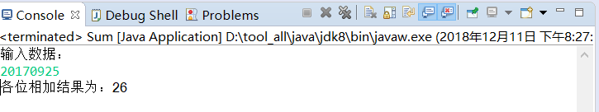

5. 打印输出斐波拉契数列。

代码

|  |
| --- |
| **package** test1;  **public** **class** Fei {  **public** **static** **void** main(String[] args){  **int** n;  **int** a[]=**new** **int**[50];  System.***out***.println("含有50个数字非波拉契数列：");  **for**(n=0;n<50;n++){  **if**(n<=1)a[n]=1;  **else**{  a[n]=a[n-1]+a[n-2];  }  System.***out***.print(a[n]+"\t");  }  }  } |

运行结果截图

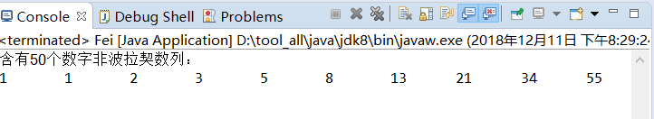

运行结果分析

运行结果正确

1. **总结及心得体会：**

在实际下载安装JDK后，更能深刻理解jdk的用处 ，并且简单易学。实际书写“hello Java”我体会到Java语言最有特色的一点就是面向对象，而主程序入口也是类中一个方法。虽然写的代码比较简单，但充分让我体会到Java语言的魅力，能理解到它为什么一经问世就十分火热的原因。相较于c语言，Java有包的概念能让一些基础性的东西能够让人们易于引用。操作基础类型和应用类型的分化让我们对class更清晰这次实验，虽然比较基础，但是清楚Java的特色后，运算方便不少。

在实验中也有问题的出现，比如传统的c语言对于输出程序直接一个printf就输出，而Java却应用system.out.println这个方法来输出，除此之外输出形式也大不相同。输入我运用了scanner这个类来进行操作，Java语言真是博大精深啊。

1. **对本实验过程及方法、手段的改进建议：**

建议老师剔除第一章第六题，HTML5不再有applet标签。

**报告评分：**

**指导教师签字：**